診療放射線技師法施行細則（昭和４４年東京都規則第２号）新旧対照表（抄）
改 正 後 | 現 行
第一条から第三条まで （現行のとおり）  別記  第一号様式（第二条関係）  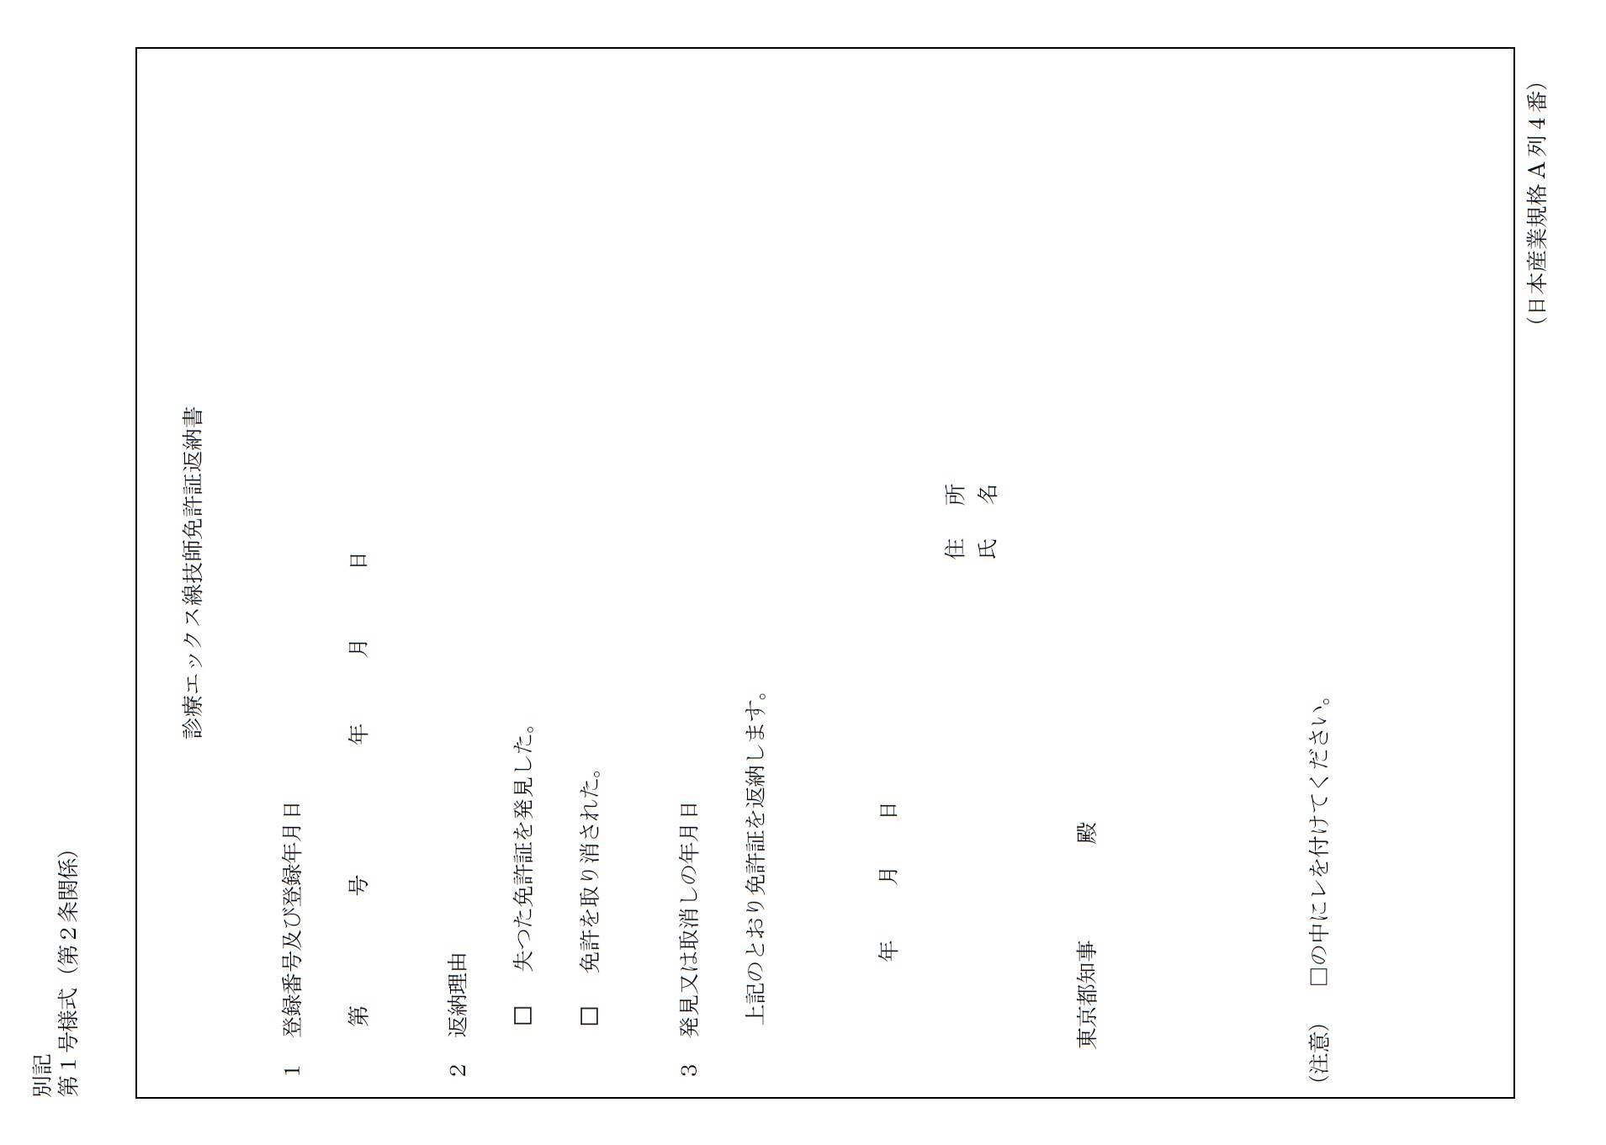  第二号様式（第三条関係）  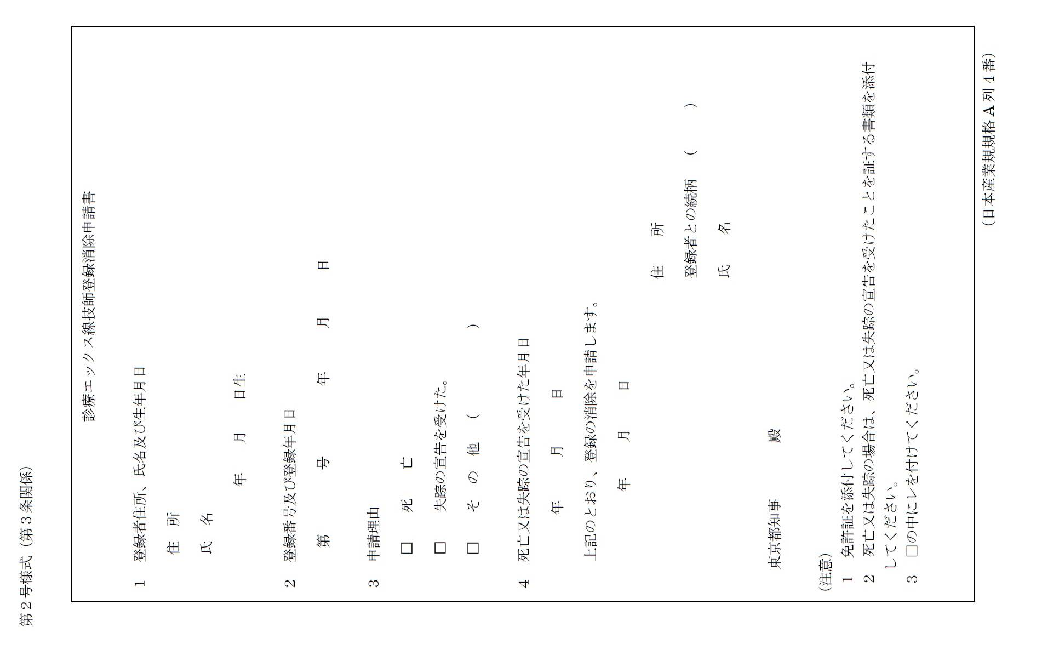 | 第一条から第三条まで （略）  別記  第一号様式（第二条関係）  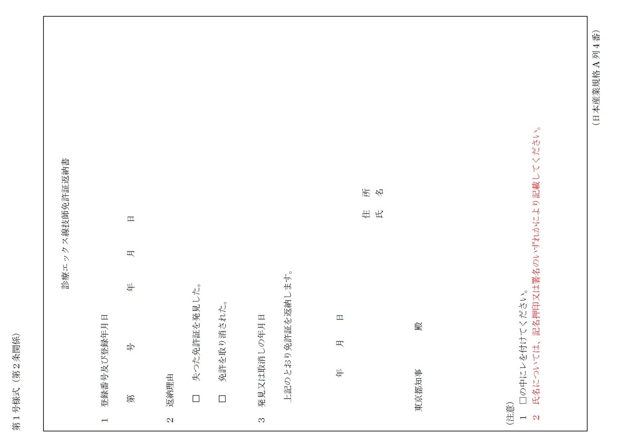  第二号様式（第三条関係）  